TUGAS 4
Mata Kuliah Algoritma Struktur dan Struktur Data
Dosen Pengampu | : | Andreyan Rizky Baskara, S.Kom., M.Kom.
Nama Mahasiswa | : | Muhammad Rafly Ash-Shadiq
NIM | : | 2510817310007

SOAL 1
Sebuah program menerima N buah elemen acak yang dimasukkan secara berurutan ke dalam sebuah Binary Search Tree (BST) yang awalnya kosong. Setelah seluruh elemen berhasil dimasukkan dan struktur pohon biner terbentuk sempurna, langkah berikutnya adalah menemukan sepasang node di dalam pohon tersebut yang memiliki jarak sejauh mungkin. Jarak dihitung berdasarkan banyaknya sisi (edge) minimal yang harus dilewati untuk berpindah dari satu node ke node lainnya. Program harus menghasilkan nilai jarak maksimum yang menghubungkan sepasang node paling berjauhan tersebut.
Format Input:
- Baris 1: sebuah bilangan bulat N (1 ≤ 𝑁 ≤ 10³ ) yang menyatakan jumlah elemen yang akan dimasukkan ke dalam BST.
- Baris 2: N buah bilangan unik yang dipisahkan oleh spasi, menyatakan urutan penyisipan elemen ke dalam BST. Setiap elemen bernilai antara 1 sampai 10³.
Format Output:
- Sebuah bilangan bulat yang menyatakan jarak terjauh (total sisi maksimal) yang menghubungkan dua buah node di dalam pohon tersebut.
Contoh:
Input
6
30 10 40 5 20 45

Ouput
4

A. Source Kode
Tabel 1 Source Code Soal Nomor 1
#include <iostream>
using namespace std;
struct Node {
int data;
Node *kiri;
Node *kanan;
};
void tambah(Node **root, int databaru) {
if (*root == NULL) {
Node *baru = new Node;
baru->data = databaru;
baru->kiri = NULL;
baru->kanan = NULL;
*root = baru;
}
else if (databaru < (*root)->data) {
tambah(&(*root)->kiri, databaru);
}
else if (databaru > (*root)->data) {
tambah(&(*root)->kanan, databaru);
}
}
int tinggi(Node *root) {
if (root == NULL) {
return 0;
}
int tinggiKiri = tinggi(root->kiri);
int tinggiKanan = tinggi(root->kanan);
if (tinggiKiri > tinggiKanan) {
return tinggiKiri + 1;
}
else {
return tinggiKanan + 1;
}
}
int diameter(Node *root) {
if (root == NULL) {
return 0;
}
int tinggiKiri = tinggi(root->kiri);
int tinggiKanan = tinggi(root->kanan);
int diameterLewatRoot = tinggiKiri + tinggiKanan;
int diameterKiri = diameter(root->kiri);
int diameterKanan = diameter(root->kanan);
int maksimum = diameterLewatRoot;
if (diameterKiri > maksimum) {
maksimum = diameterKiri;
}
if (diameterKanan > maksimum) {
maksimum = diameterKanan;
}
return maksimum;
}
int main() {
int N;
cout << "Masukkan jumlah node BST : ";
cin >> N;
Node *root = NULL;
cout << "Masukkan " << N << " bilangan unik : ";
for (int i = 0; i < N; i++) {
int angka;
cin >> angka;
tambah(&root, angka);
}
cout << "\nHasil jarak terjauh : " << diameter(root) << endl;
return 0;
}

B. Output Program
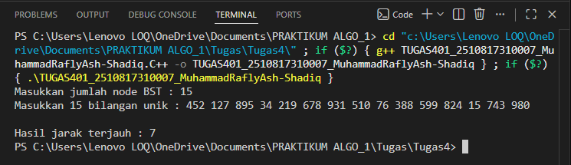
Gambar 1 Screenshot Ouput Program Soal 1

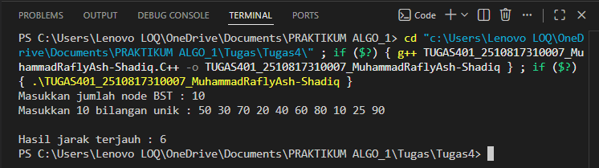
Gambar 2 Screenshot Ouput Program Soal 1

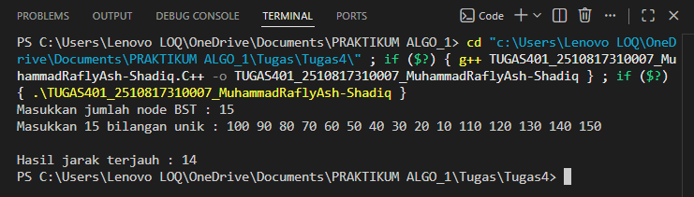
Gambar 3 Screenshot Ouput Program Soal 1

LINK GITHUB

https://github.com/Arthur-369/PRAKTIKUM-Algoritma-dan-Struktur-Data

